15.08.24

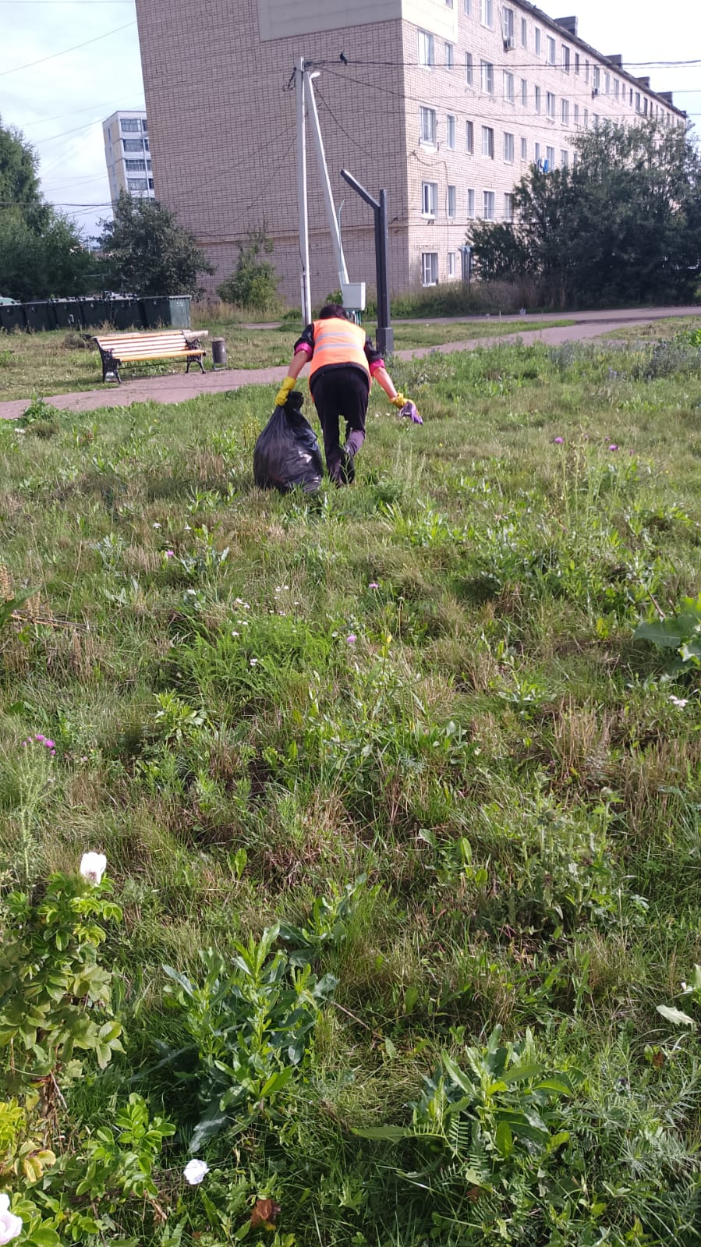

Уборка мусора

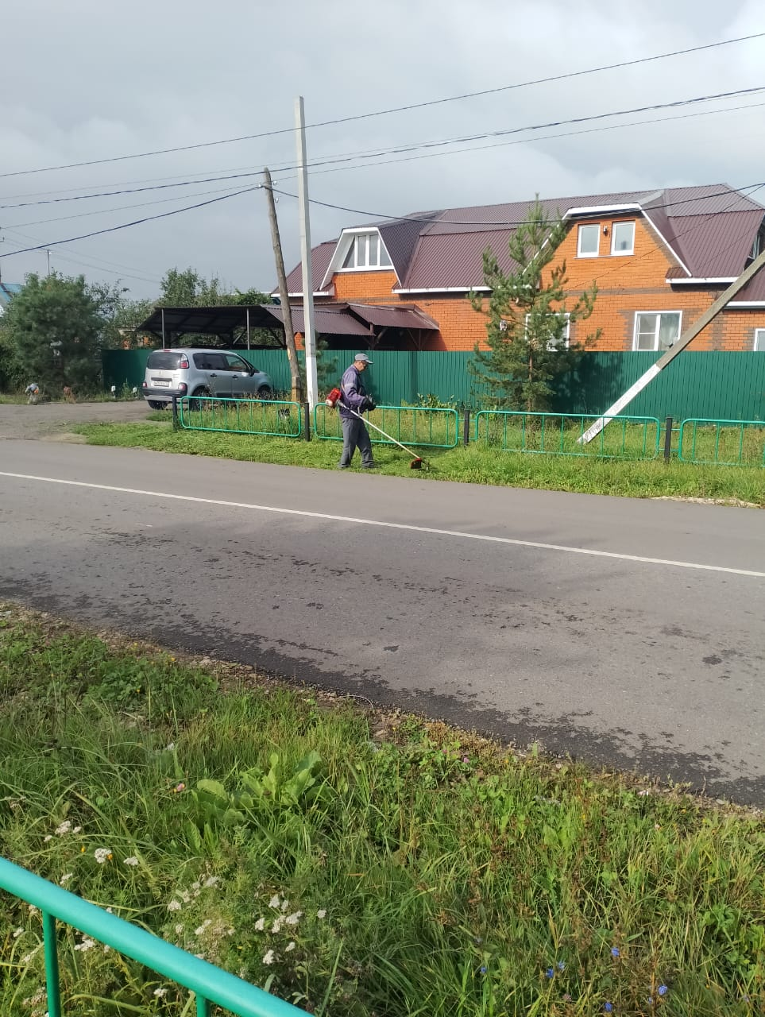

Покос травы по ул. Гагарина

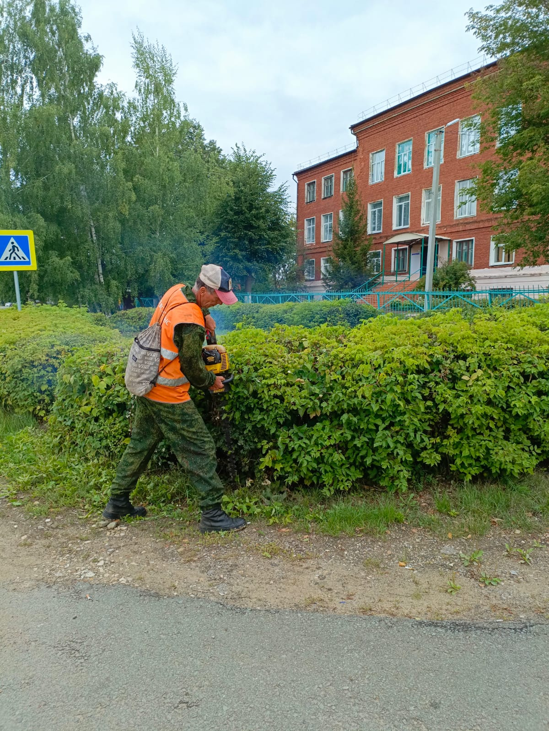

17 школа обрезка кустов

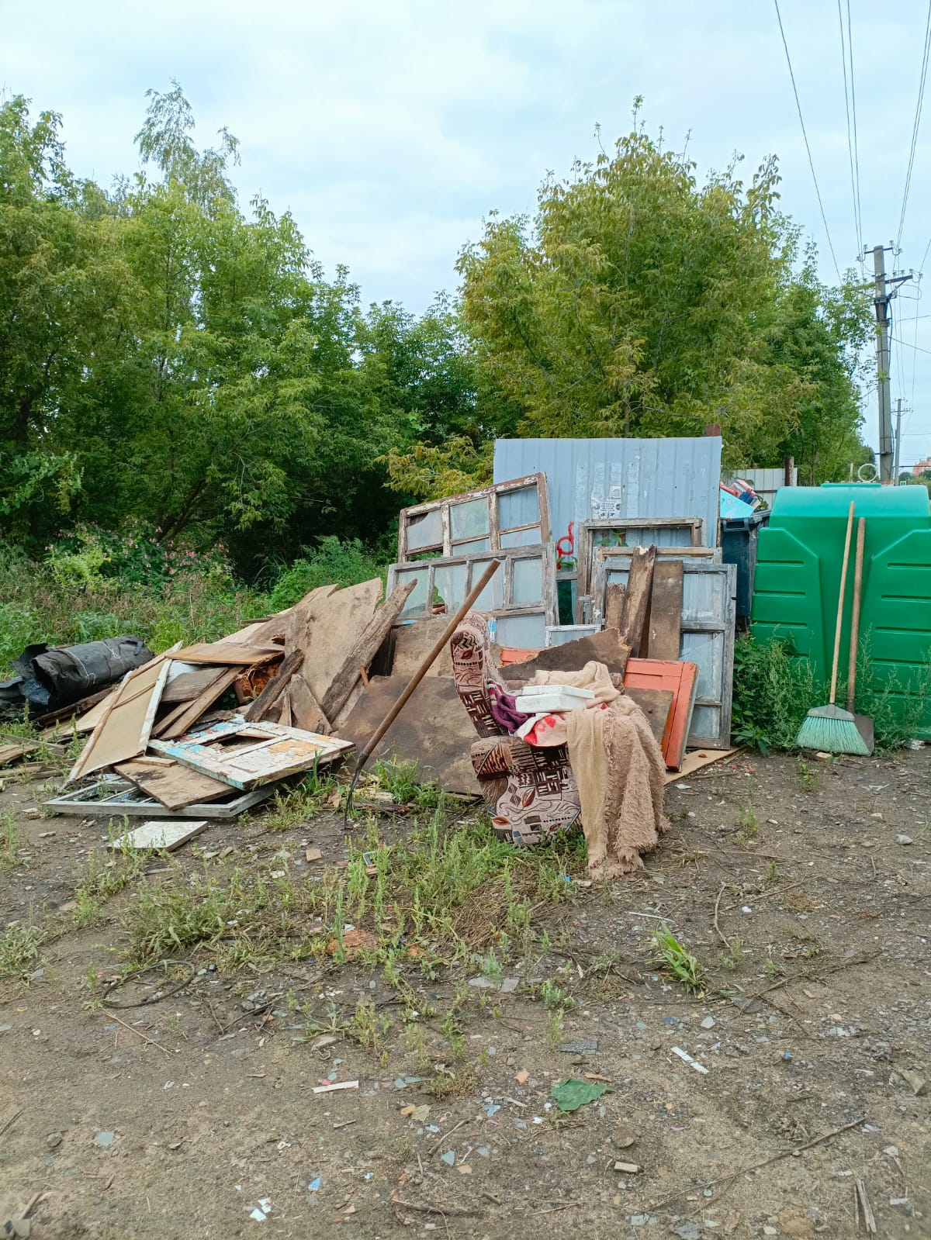

Уборка свалки ул. Ухтомского 65

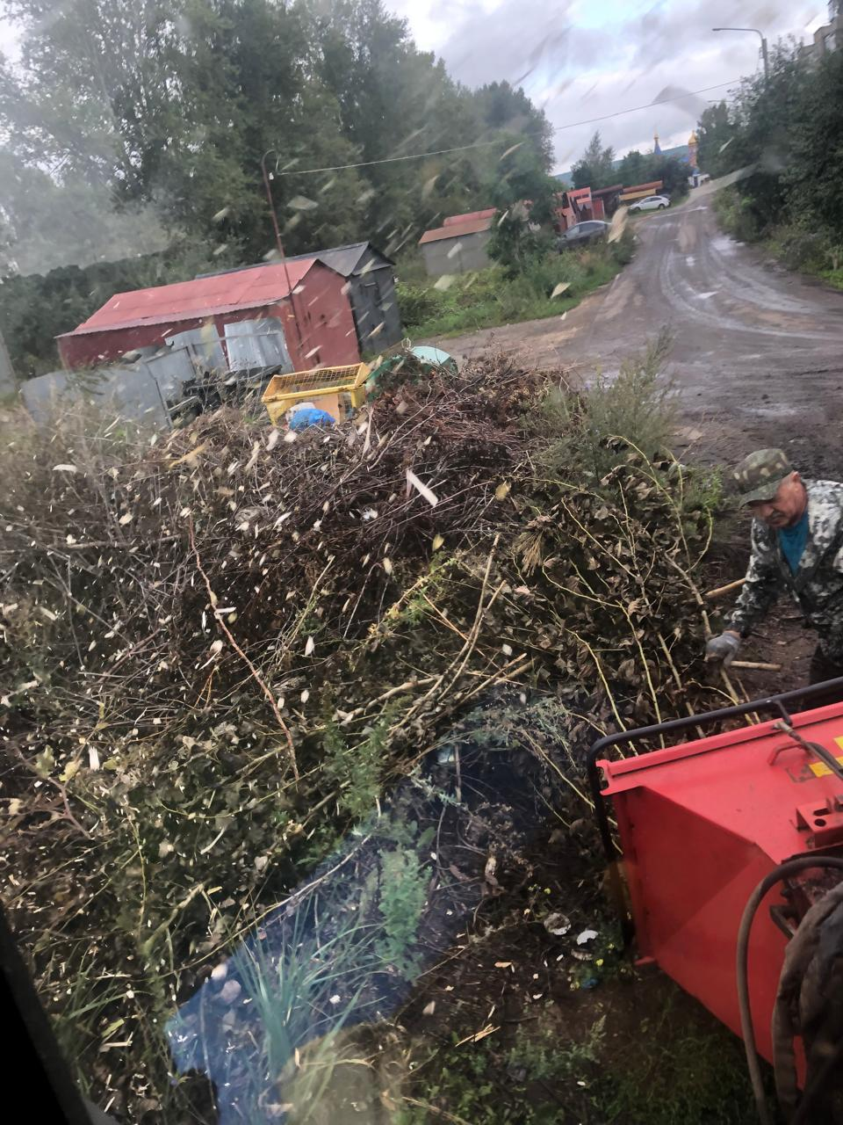

Химмаш. Дробление кустов

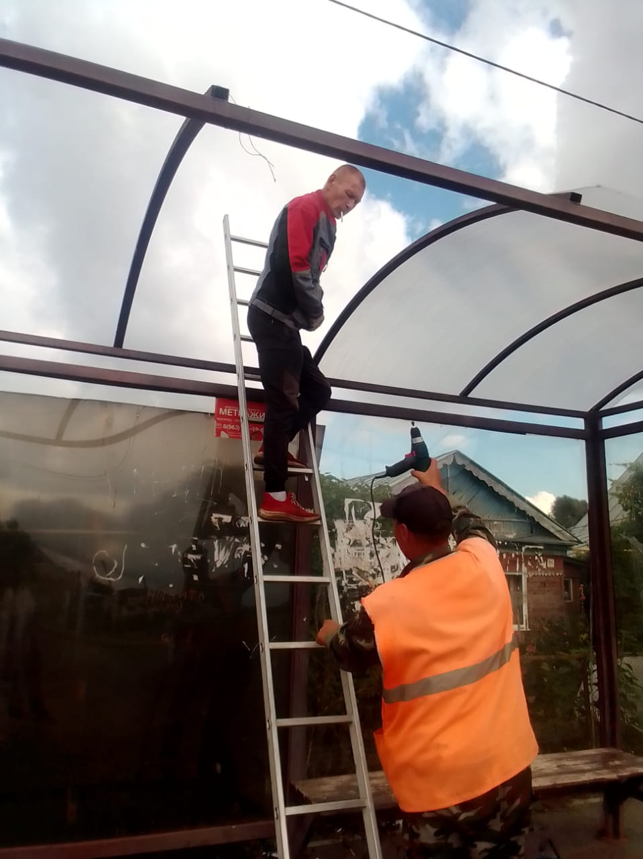

Ремонт остановки ул. Зои Космодемьянской

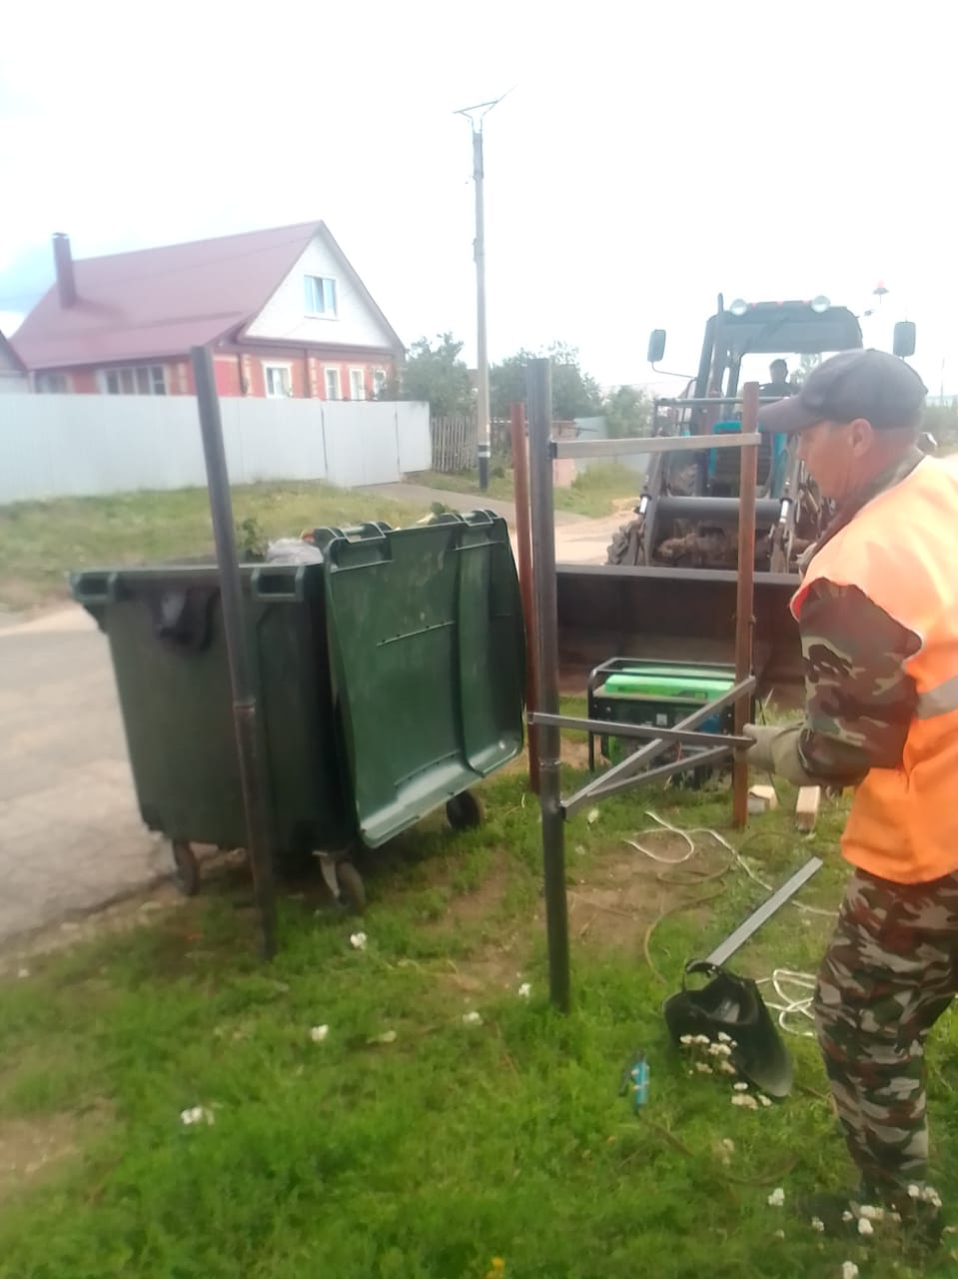

Заготовка и установка ограждения контейнерной площадки ТКО ул.Бедно - демьяновская д.61